

E TAT ETAT ET PREVISION DE LA QUALITE DE L’AIR JUSQU’AU 30/07/2026 A 12H

POUR BAMAKO

Etat actuel : BON
Demain : ASSEZ BON

CONSEILS & RECOMMANDATIONS
La qualité de l’air est bonne dans l’ensemble. Vaquez librement à vos occupations.


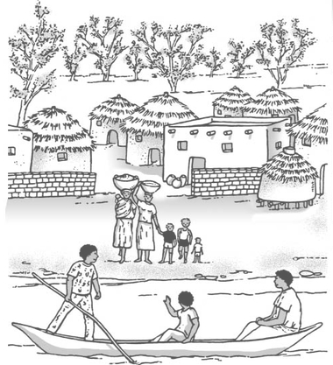
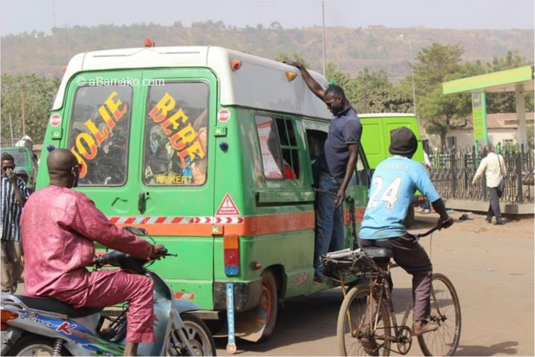

Bamako, le 29 / 07 / 2026

